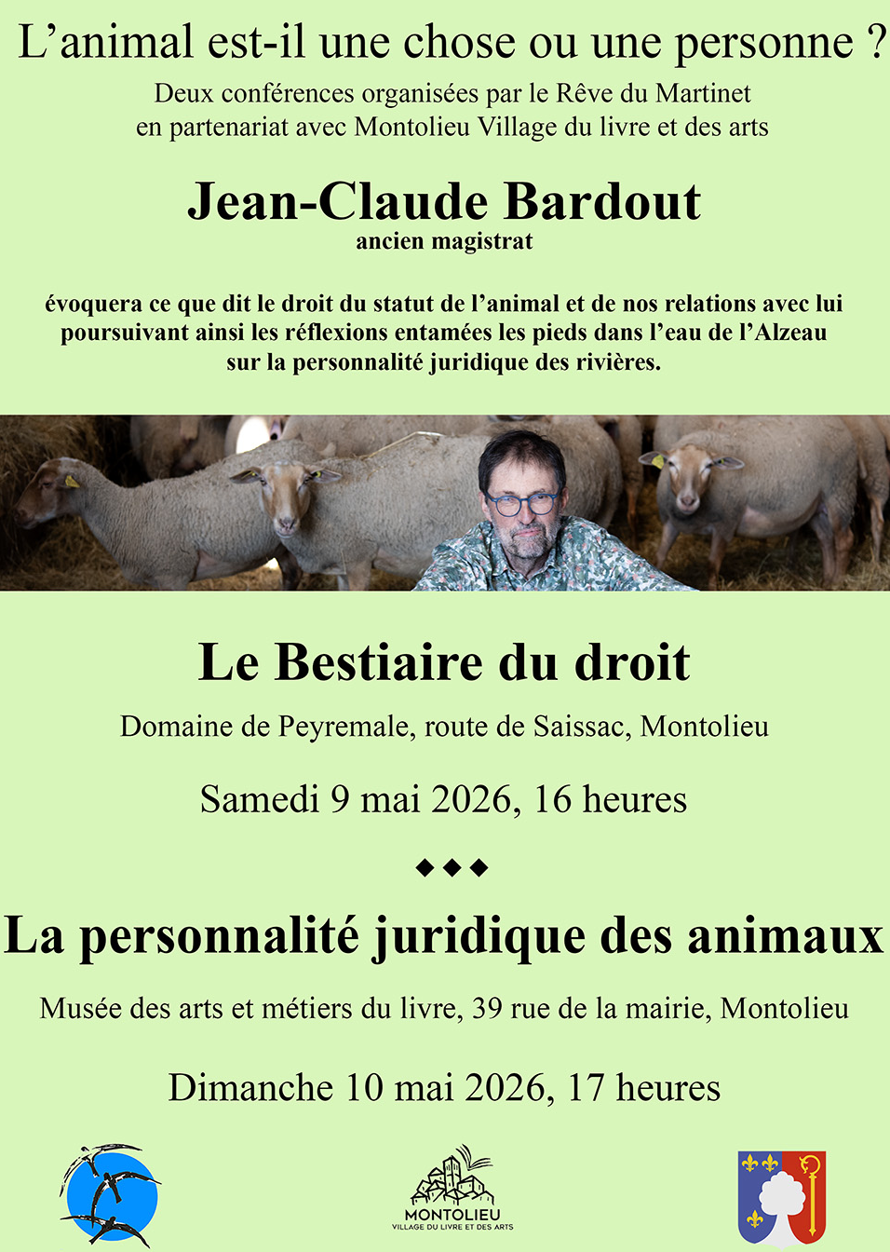

L’animal est-il une chose ou une personne ?

… ou ce que la condition juridique de l’animal révèle des droits humains

Le sort réservé par notre droit à « nos amies les bêtes » nous renvoie en miroir des questions sur notre humanité. Sommes-nous seuls légitimes à être reconnus en tant que sujets de droit ?

Jean-Claude Bardout, ancien magistrat, évoquera ce que dit le droit du statut de l’animal et de nos relations avec lui au cours de deux conférences. Il poursuivra ainsi les réflexions entamées, les pieds dans l’eau de l’Alzeau, sur la personnalité juridique des rivières .

Première conférence,

Le Bestiaire du droit,
samedi 9 mai 2026, 16 heures, Bergerie de Peyremale, route de Sayssac, Montolieu.

Loup, baleine, poulet, chien, grand singe, vache, grenouille, sanglier, cochon … la loi distribue parcimonieusement les droits des animaux et les protège pour chaque espèce vis-à-vis de l’homme. Mais l’industrialisation de l’élevage et de l’abattage ont ruiné les modérations et limites qui régulaient traditionnellement nos relations avec le monde animal. Fruit d’une coévolution avec les animaux non humains, l’humain se voit confronté aux conséquences dramatiques de sa domination sur la nature. A-t-on le droit de tuer un animal ? De le maltraiter ? De le frapper ? L’animal est-il un bien appropriable ? un être sensible protégé par la loi ? Les animaux sont-ils des choses ou des personnes ?

Deuxième conférence,

La personnalité juridique des animaux, fiction utile du droit ou hérésie juridique ? dimanche 10 mai 2026, 17 heures, 39 rue de la mairie, Musée du livre, Montolieu

La personnalité de l’animal et ses relations avec les humains ont fait l’objet d’innombrables écrits et de constantes interrogations de l’antiquité à nos jours. Que nous disent les écrits bibliques, les philosophes, la littérature ? Le droit peut apporter sa contribution, en dotant les animaux d’une personnalité juridique ou en faisant du propriétaire de l’animal, le gardien de ses intérêts et droits fondamentaux. Le sort que nous réservons aux animaux, les relations que nous entretenons avec eux, la place que nous leur donnons dans la communauté des vivants ont un impact sur la sauvegarde du vivant et les droits fondamentaux des humains.

Cf. Du droit à l’eau au droit de l’eau. Donnons aux rivières le statut juridique d’un sujet de droit ! Les cahiers du Martinet II, Montolieu, 2023

